ШПАРГАЛКИ ДЛЯ РОДИТЕЛЕЙ.
В экзаменационную пору основная задача родителей - создать оптимальные комфортные условия для подготовки ребенка и... не мешать ему. Поощрение, поддержка, реальная помощь, а главное - спокойствие взрослых помогают ребенку успешно справиться с собственным волнением. Стимулирующая помощь в виде похвалы и одобрения очень важны!!! Не запугивайте своего школьника, не напоминайте ему о сложности и ответственности предстоящих экзаменов. Это не повышает мотивацию, а только создает эмоциональные барьеры, которые сам ребенок преодолеть не может. Очень важно скорректировать ожидания школьника. Объясните: для хорошего результата совсем не обязательно отвечать на все вопросы ГИА: ОГЭ/ЕГЭ. Гораздо эффективнее спокойно дать ответы на те вопросы, которые он знает наверняка, чем переживать из-за нерешенных заданий.
ЭТО - Вы можете:
+Собрать информацию о правилах и процессе проведения ГИА: ОГЭ/ЕГЭ.- чтобы экзамен не был ни для Вас, ни для вашего ребёнка ситуацией неопределённости.
+Проявлять понимание и любовь, оказывать поддержку, верить в его силы: откажитесь от упрёков, доверяйте ребёнку (например,если школьник хочет работать под музыку, не надо этому препятствовать, только договоритесь, чтобы это была музыка без слов).
+Обсудить, какой учебный материал нужно повторить, вместе составить план подготовки, помочь распределить темы подготовки по дням, ознакомить своего школьника с методикой подготовки к экзаменам (её можно подсмотреть в интернете).
+Вместе определить, «жаворонок» или «сова» ваш ребёнок. Если жаворонок – основная подготовка проводится в первой половине дня, если сова – во второй половине дня.
+Обеспечить своему школьнику удобное место для занятий, чтобы ему нравилось там заниматься!
+Позаботиться об организации полноценного питания. Такие продукты, как рыба, творог, орехи, бананы, шоколад, клубника, курага, молочные коктейли и т. д. стимулируют работу головного мозга. (Кстати, в эту пору и "от плюшек не толстеют!")
+Провести – по обоюдному (!) желанию - «репетицию» ГИА: ОГЭ/ЕГЭ дома: вместе со школьником установите продолжительность «пробного экзамена» , организуйте условия для работы, при которых ваш ребёнок не будет отвлекаться, помогите исправить ошибки и обсудите, почему они возникли.
+Организовать режим дня, ведь именно родители могут помочь своему ребёнку наиболее эффективно распорядиться временем и силами при подготовке к ГИА: ОГЭ/ЕГЭ. (Во время подготовки ребёнок должен регулярно делать короткие перерывы. А перед самым экзаменом договоритесь со своим школьником, что вечером (накануне экзамена) он раньше прекратит подготовку, сходит на прогулку и ляжет спать вовремя. Последние двенадцать часов должны уйти на подготовку организма, а не на приобретение знаний
+…И помните: самое главное - это снизить напряжение и тревожность ребенка, обеспечить подходящие условия для занятий и дать твердо понять вашему или дочери, что они дороги вам и любимы- вне всякой зависимости от академических успехов и неудач
Полезные ссылки:: Министерство образования и науки Российской Федерации: https://минобрнауки.рф/ Федеральная служба по надзору в сфере образования и науки: рособрнадзор.рф ФГУ «Федеральный центр тестирования» (ФЦТ): www.rustest.ru Федеральный институт педагогических измерений (ФИПИ): fipi.ru Официальный информационный портал Единого государственного экзамена: www.ege.edu.ru Федеральный портал «Российское образование»: www.edu.ru Российский общеобразовательный портал: www.school.edu.ru Единое окно доступа к образовательным ресурсам: window.edu.ru
ГКУ «Центр профилактики, реабилитации и коррекции» cprk38.ru, тел 478274., психолог Севастеева Н.В.

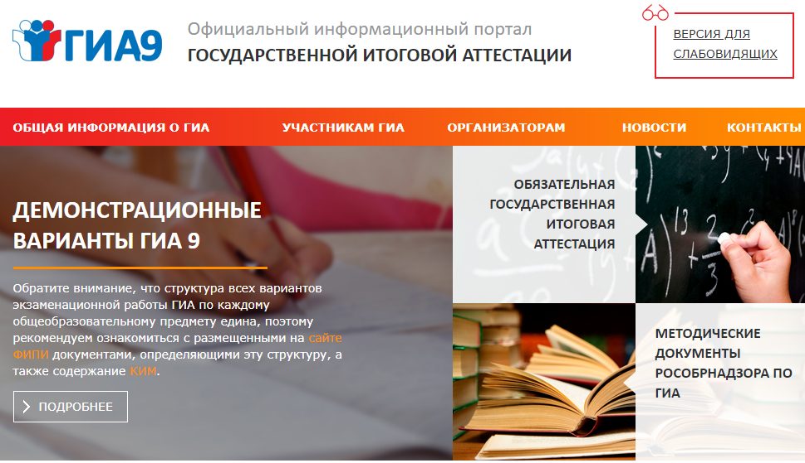СОВЕТЫ УЧАСТНИКАМ ГИА: ОГЭ/ЕГЭ http://www.ege.edu.ru. В экзаменационную пору всегда присутствует психологическое напряжение. Стресс при этом - абсолютно нормальная реакция организма. Легкие эмоциональные всплески полезны, они положительно сказываются на работоспособности и усиливают умственную деятельность. Но излишнее эмоциональное напряжение зачастую оказывает обратное действие. Причиной этого является, в первую очередь, личное отношение к событию. Поэтому важно формирование адекватного отношения к ситуации. Оно поможет выпускникам разумно распределить силы для подготовки и сдачи экзамена, а родителям - оказать своему ребенку правильную помощь. ГИА: ОГЭ/ЕГЭ - лишь одно из жизненных испытаний, многие из которых еще предстоит пройти. Не придавайте событию слишком высокую важность, чтобы не увеличивать волнение. При правильном подходе экзамены могут служить средством самоутверждения и повышением личностной самооценки.
Поведение родителей.
Именно Ваша поддержка нужна выпускнику прежде всего. Зачастую родители переживают ответственные моменты в жизни своих детей гораздо острее, чем свои. Но взрослому человеку гораздо легче справиться с собственным волнением, взяв себя в руки.
Поощрение, поддержка, реальная помощь, а главное - спокойствие взрослых помогают ребенку успешно справиться с собственным волнением. Независимо от результата экзамена, часто, щедро и от всей души говорите ему о том, что он (она) - самый(ая) любимый(ая), и что все у него (неё) в жизни получится! Вера в успех, уверенность в своем ребенке, его возможностях, стимулирующая помощь в виде похвалы и одобрения очень важны
Организация занятий.
Одна из главных причин предэкзаменационного стресса - ситуация неопределенности. Заблаговременное ознакомление с правилами проведения ЕГЭ и заполнения бланков, особенностями экзамена поможет разрешить эту ситуацию. Тренировка в решении пробных тестовых заданий также снимает чувство неизвестности. В процессе работы с заданиями важно приучить ребёнка и ориентироваться во времени, уметь его распределять. Помогите распределить и темы подготовки по дням. Ознакомьте ребёнка с методикой подготовки к экзаменам (см.http://www.ege.edu.ru раздел "Советы выпускникам").
Очень важно разработать и индивидуальную стратегию деятельности при подготовке и во время экзамена. Именно индивидуальную(все дети разные -есть медлительные, есть очень активные, есть аудиалы,, визуалы, кинестетики, тревожные, медлительные, есть дети с хорошей переключаемостью или не очень и тп)!! В разработке индивидуальной стратегии родители должны принять самое активное участие: помочь своим детям осознать свои сильные и слабые стороны, понять свой стиль учебной деятельности (при необходимости доработать его), развить умения использовать собственные интеллектуальные ресурсы и настроить на успех!
Питание и режим дня.
Позаботьтесь об организации режима дня и полноценного питания.
Не допускайте перегрузок ребенка. Через каждые 40-50 минут занятий обязательно нужно делать перерывы на 10-15 минут.
Накануне экзамена ребенок должен отдохнуть и как следует выспаться. Проследите за этим.
С утра перед экзаменом дайте ребёнку сладкое (шоколадку) - глюкоза стимулирует мозговую деятельность!

